Diagramme Entité-Relation de la BD
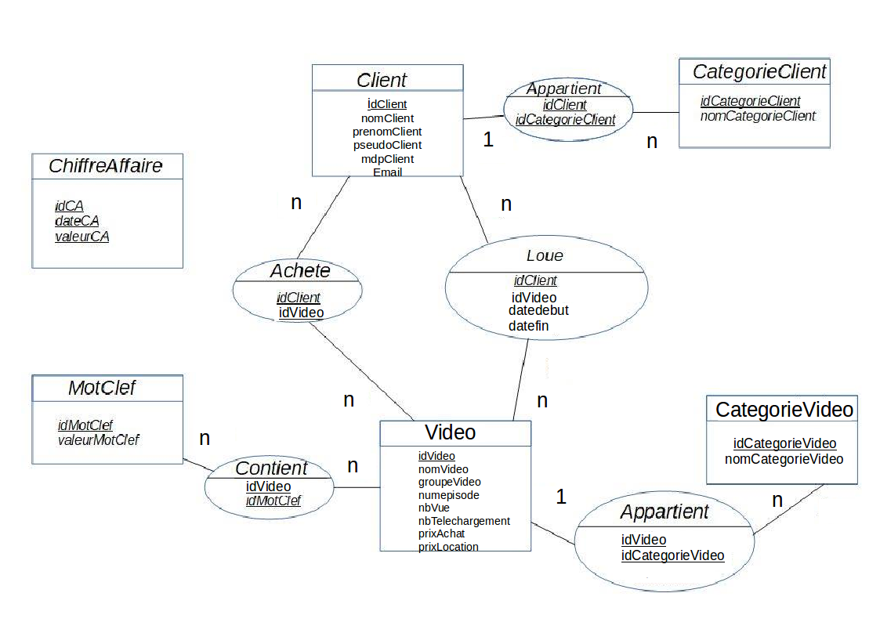
La première table est Client, elle contient les différentes informations dont le pseudo et le mdp qui lui permettront de se connecter au site. La seconde table est CategorieClient elle contient les différents types de clients (inscrit, premium, admin), il y a une relation 1,n entre client et CategorieClient car un client appartient à une seule catégorie et une catégorie définit plusieurs clients.
La troisième table est Video elle contient les informations de la vidéo y compris le nombre de vue, téléchargement, le prix d’achat et le prix de l’ocation. GroupeVideo permet de savoir si la vidéo appartient à une série/saga et le numéroVideo indique le numero de l’episode dans la série(exemple groupeVideo = StarWars, nomVideo = le reveil de la force et numVideo = 8 ou alors nomVideo = Iron Fist groupeVideo= saison1 numepisode = 3) Client et Film sont reliés par deux relations, n,n (plusieurs clients peuvent acheter une vidéo et une vidéo peut être achetée par plusieurs clients, idem pour location). On ajoute à la relation Loue deux attributs de relation datedebut et datefin qui permettront de savoir si la location est encore effective.
La quatrième table est MotClef, elle contient la totalité des mots-clefs que l’on peut trouver sur le site, elle est reliée à vidéo par une relation n,n car une vidéo peut contenir plusieurs mots-clefs et un mot-clef peut être contenu dans plusieurs vidéos.
La cinquième table est CategorieVideo qui contient les différents types de vidéo elle est reliée à Video par une relation 1,n car une vidéo appartient à une catégorie de vidéo (film, série ...)mais une catégorie peut être assigné à plusieurs vidéos.
La dernière table est la table Chiffre d’affaires, elle contient la valeur du chiffre d’affaires par jour et se met à jour automatiquement lorsqu’un client achète ou loue une vidéo ou s’il devient premium.
Pour ce qui concerne le fichier de création de la base, il va créer chacune des tables indiquées ci-dessus, de plus chacune des relations identiques sera aussi transformée en table, les attributs soulignés correspondent aux clefs primaires (pour les tables du R/E) et aux clefs étrangères (pour les relations). Il indique aussi certaines contraintes comme le fait de ne pas avoir de prix inférieur à 0 pour les achats et locations …
La table Chiffre d’affaires sera mis à jour automatiquement en utilisant des trigers.

